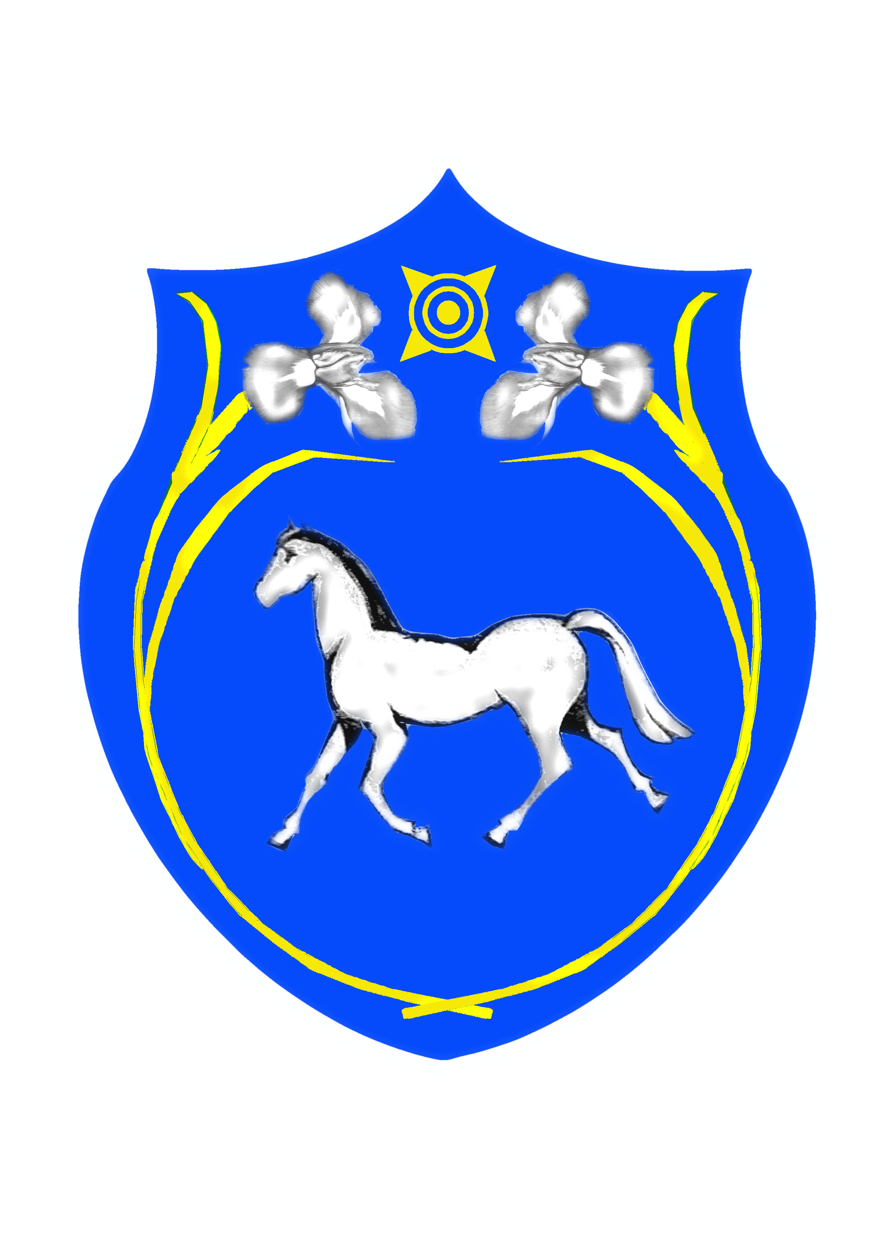

РОССИЙСКАЯ ФЕДЕРАЦИЯ РОССИЯ ФЕДЕРАЦИЯЗЫ
РЕСПУБЛИКА ХАКАСИЯ ХАКАС РЕСПУБЛИКА
СОВЕТ ДЕПУТАТОВ ШИРА АЙМАFЫ МУНИЦИПАЛЬНОГО ОБРАЗОВАНИЯ МУНИЦИПАЛЬНАЙ ПЎДİСТİН,
ШИРИНСКИЙ РАЙОН ДЕПУТАТТАР ЧÖБÌ

Р Е Ш Е Н И Е

от 21.02.2014г. с. Шира № 173

Об обращении Совета депутатов
муниципального образования
Ширинский район к Главе Республики
Хакасия – Председателю Правительства
Республики Хакасия В.М. Зимину,
Председателю Верховного Совета
Республики Хакасия В.Н. Штыгашеву

Заслушав информацию и.о. руководителя управления культуры, молодежной политики, спорта и туризма администрации муниципального образования Ширинский район Е.Ю. Капитонова, в соответствии со статьей 19 Устава муниципального образования Ширинский район,
Совет депутатов муниципального образования Ширинский район РЕШИЛ:

1. Направить обращение Совета депутатов муниципального образования Ширинский район Главе Республики Хакасия - Председателю Правительства Республики Хакасия В.М. Зимину, Председателю Верховного Совета Республики Хакасия В.Н. Штыгашеву, согласно приложению.
2. Настоящее решение вступает в силу со дня его принятия.

Председатель
Совета депутатов
муниципального образования
Ширинский район В.В. Паульс

Приложение
к решению Совета депутатов
муниципального образования
Ширинский район
от 21.02.2014г № 173

Уважаемый Виктор Михайлович!

Уважаемый Владимир Николаевич!

Совет депутатов муниципального образования Ширинский район обращается к Вам по вопросу строительства физкультурно-оздоровительного комплекса с универсальным спортивным залом и плавательным бассейном в с.Шира.
В настоящее время по заказу управления культуры, молодёжной политики, спорта и туризма администрации муниципального образования Ширинский район подготовлена в полном объёме проектно-сметная документация и получено положительное заключение государственной экспертизы на объект капитального строительства физкультурно-оздоровительного комплекса в с.Шира Ширинского района. Стоимость строительства с учётом НДС составляет 314509,03 тыс. рублей по состоянию на 3 кв. 2012 года. Затраты районного бюджета на подготовку документации составили более 6-и миллионов рублей.
На момент заявки на изготовление проектно-сметной документации объекта капитального строительства «Физкультурно-оздоровительный комплекс с универсальным спортивным залом и плавательным бассейном» в с.Шира Ширинского района было получено согласие Министерства спорта и туризма Республики Хакасия на его строительство на условиях софинансирования районного, республиканского и федерального бюджетов. Софинансирование строительства из федерального бюджета возможно в случае вхождения указанного объекта в федеральную программу

«Развитие физической культуры и спорта в Российской Федерации на
2006-2015 годы».
Критериями отбора субъектов Российской Федерации для предоставления субсидий в частности являются:
а) наличие утверждённой проектно-сметной документации, соответствующей рекомендациям координационного совета Программы;
б) наличие документации, подтверждающей начало строительства объекта за счёт средств субъекта Российской Федерации;
в) гарантия субъекта Российской Федерации о финансировании строительства объекта в размере, обеспечивающем ввод объекта в эксплуатацию, с учётом субсидии.
Необходимую и своевременную заявку в Министерство спорта РФ должно подать Министерство спорта и туризма Республики Хакасия при условии выполнения всех выше указанных критериев.
Просим оказать содействие в положительном решении данной проблемы.

